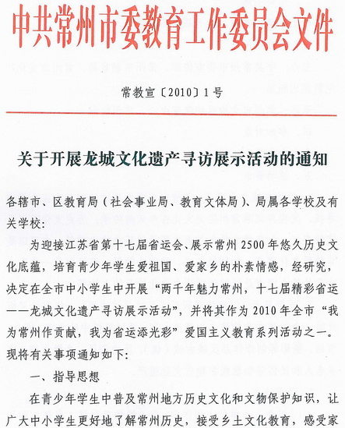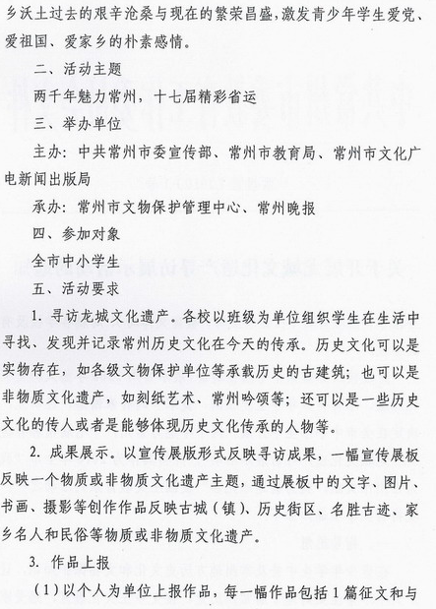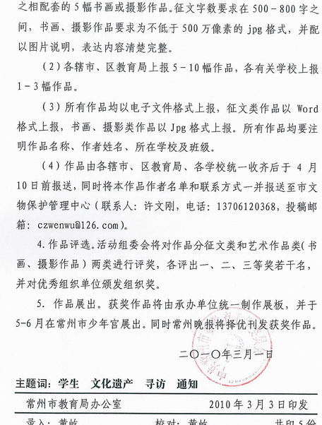
本次活动重点由小记者与六年级学生参加，各班自行组织，不可放弃。
六年级各班请于4月6日将电子作品上交至“网络硬盘-共享目录-德育处-寻访遗产”文件夹。
德育处、大队部于4月8日前以电子文件格式上报教育局基教科1209室，联系电话：86312650、67897038；电子邮箱：dyu@wjedu.net。

